Оценить упитанность на ощупь довольно просто. Нажимайте кончиками пальцев на позвоночник, седалищные бугры и маклоки. Сожмите поясничную часть позвоночника коровы в том месте, где из нее выходят реберные отростки, непосредственно перед маклоками. Пальцы – сверху, большой палец – поддевает концы реберных отростков. Нажатием в этом месте можно довольно качественно определить толщину слоя подкожного жира.

*Рис. 1 Остистые и поперечно-реберные отростки позвонков покрыты только кожей и жиром, поэтому по этим местам очень удобно оценивать упитанность.*

**Упитанность 1 балл**

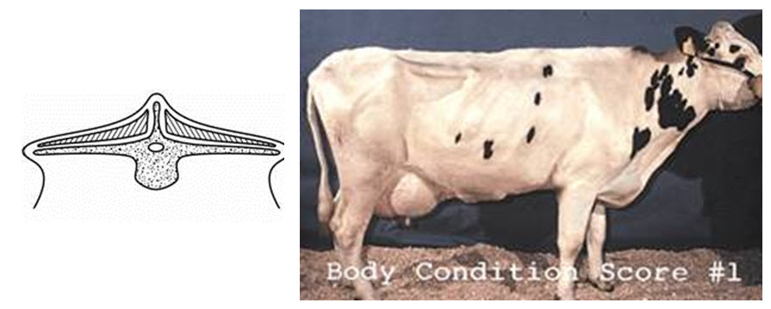  
Корова истощена. Концы реберных отростков остры на ощупь и выпирают наподобие полки. Отдельные позвонки (остистые отростки) выступают. Маклоки и седалищные бугры четко очерчены. Область тазобедренного сустава и поверхность бедер впалые. Область ануса впалая, вульва выступает.

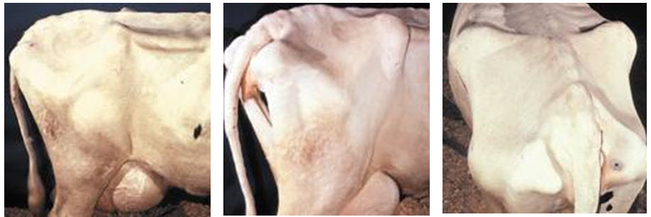

**Упитанность 2 балла**

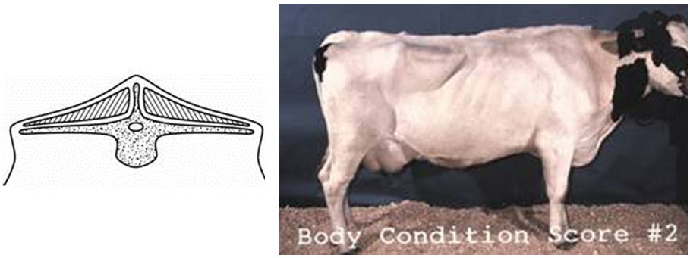

Корова худая. Концы реберных отростков прощупываются, но отдельные отростки, как и позвонки, визуально выделяются не так сильно. Реберные отростки не нависают так явно в виде полки. Маклоки и седалищные бугры выдаются, но впалость области тазобедренного сустава между ними менее значительна. Область ануса менее впалая, вульва выступает меньше.

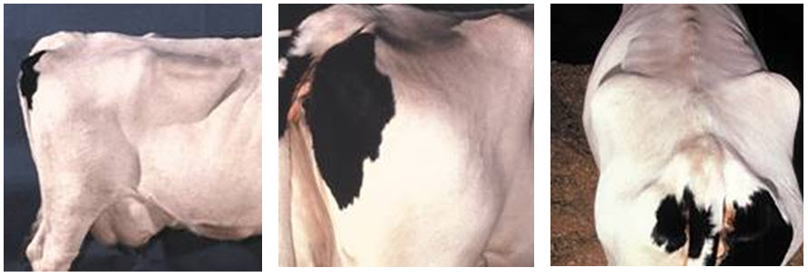

**Упитанность 3 балла**

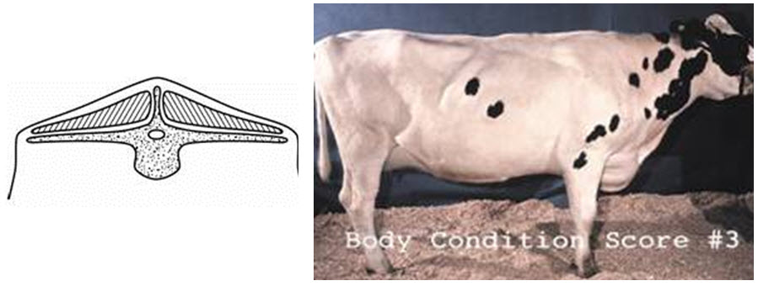  
Корова в средней упитанности. Почувствовать реберные отростки можно приложив легкое давление. «Полка» исчезла. Позвоночник в поясничной части выглядит как скругленный хребет, маклоки и седалищные бугры — округлые и сглаженные. Область ануса – ровная, хотя и без признаков жировых отложений.

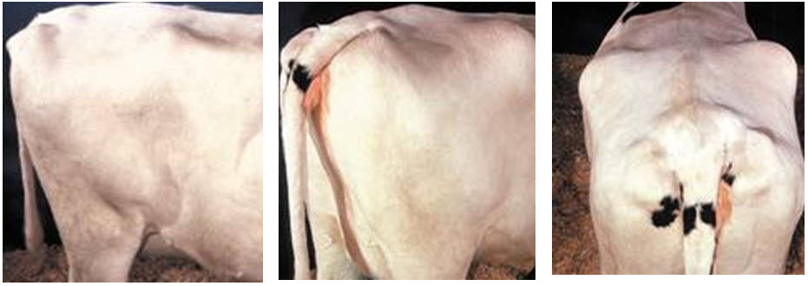

**Упитанность 4 балла**

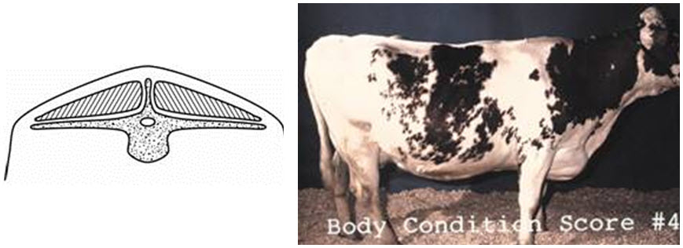  
Корова сильно упитана. Отдельные реберные отростки можно прощупать лишь при сильном нажатии. В совокупности они скруглены и не создают эффекта «полки». Позвонки скрыты плоской поверхностью в области поясницы и крестца, и скругленной – в области хребта. Маклоки сглажены, промежуток между маклоками и позвонками — плоский. В области вокруг седалищных бугров намечаются участки жировых отложений.

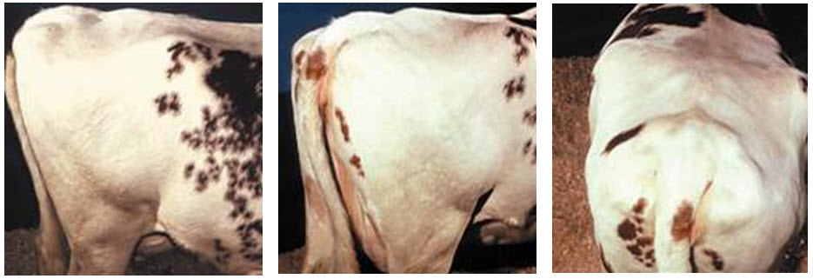

**Упитанность 5 баллов**

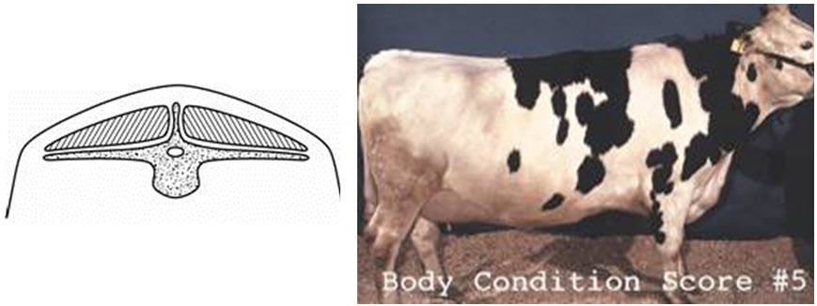

Корова тучная. Кости позвоночника, маклоков, седалищных бугров и реберных отростков не видны. Очевидны жировые отложения вокруг корня хвоста и на ребрах. Бедра округлены, грудь и бока тяжелы, спина очень скруглена.

